播一粒种子，长N种智慧

——人和实验学校劳动教育案例

张璐 代淑华

一、活动背景

国家主席习近平指出：我们一定要在全社会大力弘扬劳模精神、劳动精神，引导广大人民群众树立辛勤劳动、诚实劳动、创造性劳动的理念，让劳动光荣成为铿锵的时代强音，让劳动最光荣、劳动最崇高、劳动最伟大、劳动最美丽蔚然成风。劳动教育也是中国特色社会主义教育制度的重要内容，直接决定社会主义建设者和接班人的劳动精神面貌、劳动价值取向和劳动技能水平。同时，教育部印发《大中小学劳动教育指导纲要（试行）》要求，将劳动教育纳入人才培养全过程，丰富、拓展劳动教育实施途径。在开设劳动教育必修课的同时，指导纲要强调劳动教育途径要注重课内外结合，要在课外校外活动中安排劳动实践。

二、活动目的

为了让学生在劳动的过程中更全面地认识劳动的含义，养成劳动的习惯，学习劳动的技能，我们设计了此次劳动实践活动。

劳动是用“心”用“力”的事情，需要付诸实践。劳动的成果不是简单的物质，而是自我价值的实现。小学生的劳动教育要养成学生劳动的意识和习惯还有创造的愿望。

三、活动过程

春天是一个播种的季节。在万物生长充满勃勃生机的时光里，作为二六班的道德与法治课的老师们，带着孩子们实践第一单元第四课《试种一粒种子》。让同学们在课程中学习，在生活中运用。播种的过程，让学生体验劳动的乐趣和艰辛，学习劳动的技能，深刻理解劳动的价值和意义。

（一） 实施情况介绍

本次活动分五步开展，从认识种子到实践播种再到体验分享，各个环节让学生多多个角度感受劳动的意义。

活动第一步：感受种子奇妙的生命。通过视频资料观看一粒种子怎样从发芽到结果，感受小小一粒籽，长成大苗苗。通过图片让同学们认识各种植物的种子，感受种子的丰富与奇妙。

活动第二步：我们也来种一粒种子。老师让同学们讨论，种好一粒种子需要哪些准备。同学们七嘴八舌地讨论起来。有的说需要花盆，有的说需要种子，还有的说需要睡。结合课本的提示和同学们的回答，最后大家得出结论，种一粒种子需要做好以下准备。第一，要确定好自己要种什么种子，并搜集相关资料，了解种植这种种子的知识；第二，要准备一个花盆和一盆土；第三，要准备一个记录本，记录种子发芽、长叶、长大、开花、结果的过程，记下具体的时间，并拍照记录下这些时刻植物的样子。

活动第三步：结合书上的图片讲一讲“小猴学种植”这个故事，理解“播种只是第一步，要细心呵护，勤除草，适时施肥、浇水，才会有收获”。同学们通过讲这个有趣的故事，理解了劳动的意义，让种植成为锻炼自己坚持的品质和认真的性格的方式。对劳动有了更深刻的认识。劳动不一定大汗淋漓，但一定要负责、要坚持。

活动第四步：实践活动，亲自种一粒种子。同学们回家亲自播种一种种子，并在网上分享自己种的种子的生长过程。老师还给每个同学发了“矮生向日葵”和“长寿菊”以及“勿忘我”的种子。老师也在家里种，和同学们一起种，一起分享种子成长的过程。

活动第五步：讲讲种植过程中的故事。同学们展示自己的“植物成长记录单”，讲一讲在种植过程中发生的印象深刻的故事。无论成功与否都谈一谈自己的收获。分享活动以学生的讨论为主，教师适当进行价值观的引导，特别是种植失败的同学既分析原因总结经验，也进行了鼓励。在分享的过程中，有些同学很沮丧，因为自己的播种失败了。不巧的是我播种的植物也因为天气越来越热，在阳台上因为缺水枯死了。我从失败入手给学生讲农民伯伯的辛苦，我们吃的大米从种子到大米，农民伯伯辛苦耕耘，经历了除草、抗旱、防虫害等等过程。劳动不是那么简单的，它需要付出汗水，需要智慧，更需要吃苦耐劳的意志。

这次试种一粒种子的经历，同学们不管成功与失败，都对劳动有了更深刻的认识。

（二）具体成效和家长反馈

这次实践活动受到了同学们的青睐，大家积极性很高。家长也非常支持和配合。通过这次实践活动，同学们在种植的过程中学习了知识也锻炼了自己的动手能力，还培养了自己的责任感，理解了劳动的价值。同学们劲头很足，经常和我讨论他的种子的生长，也有一个多星期也没有发芽的，向我索要新的种子进行重新播种。家长们在活动中和学生一起拍照，搜集资料，提醒学生及时照顾。班级群里经常晒图片，相互鼓励，相互肯定劳动的价值。家长们都反馈，这次活动让学生体验到了劳动的快乐和艰辛，养成了一些劳动技能，也培养了学生的责任意识。

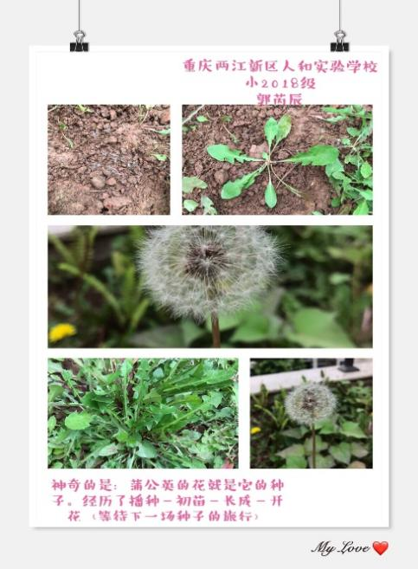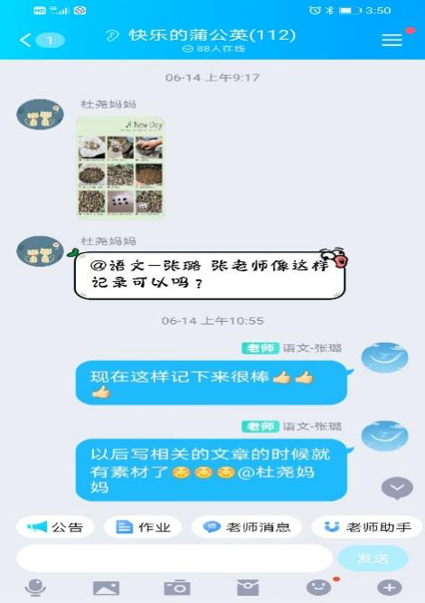

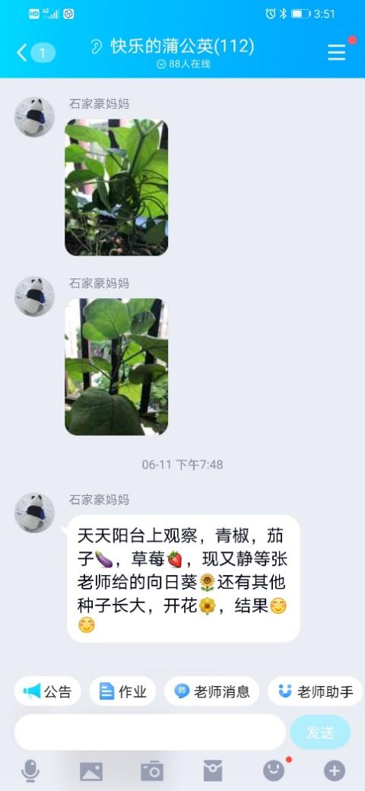 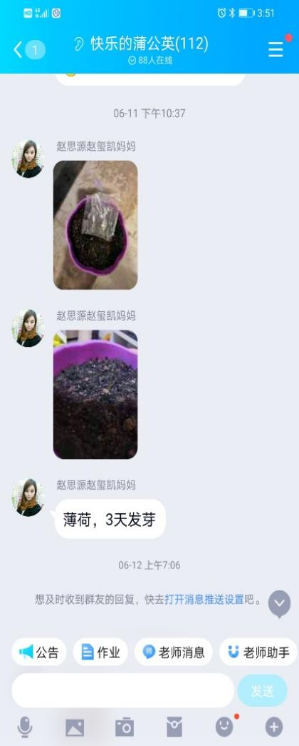

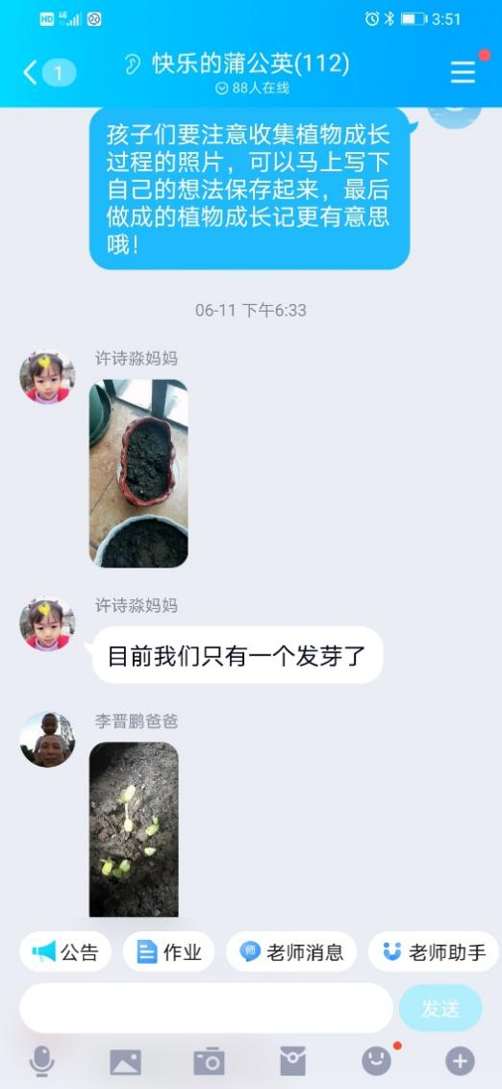 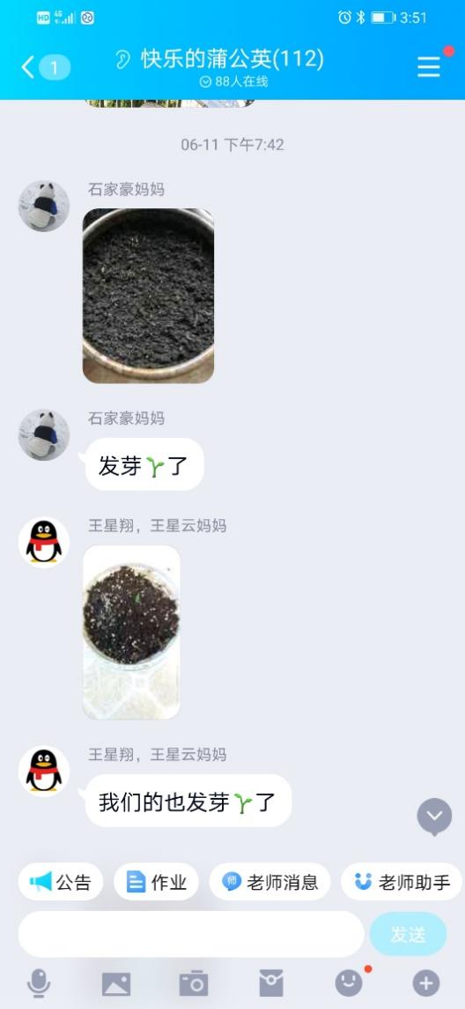

1. 活动反思

这次实践活动完成以后，让我认识到这样的实践活动要经常做，只有让学生真正地参与劳动过程，才能让学生感受到劳动的价值，对劳动有更深刻地体会。劳动是一种生活方式，生活时时处处都可以劳动。在电子科技日益发展的今天，手机吸引了许多学生的注意，眼睛忙不过来，四肢却劳动不起来。“试种一粒种子”这个活动，让学生上互联网查找知识，认识农作物的生长周期以及如何养护，学习劳动技能，明白现实生活劳动才是主旋律。活动中也有一些不足之处，比如没有专业的课堂指导，种子成长的过程没有准确的图片记录周期。

在这个活动中同学们还看到了大自然的生命力，学到了做事情要细致踏实，要有责任心，体验到了从播种到收获的艰辛。劳动不仅锻炼学生的四肢，也锻炼学生的大脑。虽然，有些同学的种子没有挨到开花结果的那一天。但是，他们的劳动也一定在他们的心里开出了智慧的花，收获了成长的果。班里每一个同学都参与，每一天的养护，每一个环节的思考，每一次讨论，每一次分享，都是学生在生长。真是“一粒种子，N种智慧”悄然播种在学生们的心田！

